
Softvérové inžinierstvo
Návrhová časť

Rok: 2025-2026
Študijná skupina: B-AIA 2
Meno Priezvisko: A. Hrehuš, T. Nyulassy, M. Šeliga

Návrhová časť

Analýza problémovej oblasti
Na letiskách sa denne pohybuje veľa cestujúcich, ktorí potrebujú rýchlo získať informácie o svojom lete ako napríklad čas odletu, číslo gate(brány) alebo aktuálny stav letu. V súčasnosti sú tieto údaje roztrúsené na informačných tabuliach a často je potrebná pomoc personálu, čo spôsobuje zdržanie a chaos.
Navrhovaný systém vo forme samoobslužného kiosku umožní cestujúcim jednoducho vyhľadať svoj let, zobraziť jeho detaily a vytlačiť boarding pass bez zásahu zamestnanca. Tým sa zrýchli odbavenie, zníži sa zaťaženie personálu a zlepší sa plynulosť prevádzky letiska. Aplikácia bude mať viacjazyčné rozhranie, prehľadné ovládanie a zabezpečený kiosk režim, aby bola spoľahlivá, bezpečná a vhodná pre všetkých používateľov.

Katalóg používateľských požiadaviek
Funkčné požiadavky (R)
Funkčné požiadavky |  | Doplňujúce informácie
R01 | Systém umožní vyhľadanie letu podľa rôznych kritérií. | Cestujúci môže vyhľadať let podľa čísla letu, destinácie, leteckej spoločnosti alebo času odletu/príletu. Vyhľadávanie musí byť rýchle a intuitívne.
R02 | Systém zobrazí podrobné informácie o vybranom lete. | Po výbere letu sa zobrazí destinácia, terminál, gate, čas odletu/príletu, aktuálny status (včas, meškanie, zrušený).
R03 | Systém umožní vytlačiť boarding pass. | Používateľ zadá rezervačný kód alebo naskenuje QR kód. Aplikácia komunikuje s check-in systémom (DCS) a po overení vytlačí boarding pass.
R04 | Systém umožní tlač batožinového štítku. | Používateľ si môže vytlačiť batožinový štítok po úspešnom check-ine alebo po zadaní osobných údajov.
R05 | Systém umožní nahlásenie straty. | Používateľ môže nahlásiť stratu osobnej veci (telefón, batožina...).
R06 | Systém umožní výber jazyku. | Používateľ si môže vybrať jazyk (SK/EN) v ktorom bude celá aplikácia kiosk.
R07 | Systém umožní správu obsahu kiosku. | Letiskový administrátor môže pridávať, upravovať, odstraňovať a vybrať obsah zobrazovaný v kiosku ako sú mapy letiska, reklamné bannery. Zmeny sa po uložení automaticky aplikujú na všetky kiosky.

Ne-funkčné požiadavky (NR)
Nefunkčné požiadavky |  | Doplňujúce informácie
NR01 | Systém bude implementovaný ako desktopová aplikácia vo Windows prostredí. | Aplikácia bude vytvorená pomocou platformy .NET (WinForms) a optimalizovaná pre dotykové obrazovky kioskov.
NR02 | Aplikácia musí byť použiteľná v kiosk režime. | Prostredie bude uzamknuté, aby používateľ nemohol pristupovať k operačnému systému ani iným aplikáciám.
NR03 | Systém zabezpečí ochranu osobných údajov. | Dáta zadané pri nahlásení straty alebo identifikácii letu budú spracované v súlade s GDPR.
NR04 | Režim nečinnosti. | Kiosk musí v stave nečinnosti automaticky zobrazovať vizuálny obsah (napr. reklamu alebo mapu letiska), aby bol displej stále zrozumiteľný a vizuálne aktívny.

Aktéri systému
Účastník |  | Slovný popis
A01 | Cestujúci | Hlavný používateľ systému. Používa kiosk na vyhľadanie letu, zobrazenie informácií a využívanie self-service funkcií.
A02 | Letiskový administrátor | Zodpovedá za správu systému – aktualizuje obsah (napr. jazyky, mapy, reklamné bannery), monitoruje funkčnosť kioskov a rieši výnimky či technické problémy.

UseCase diagramy
Prípad použitia |  | Slovný popis | Aktér | Väzba na požiadavku
UC01 | Informačne služby o letoch | Systém poskytuje cestujúcemu informácie o letoch. | Cestujúci | R01,R02
UC01.1 | Vyhľadať let | Cestujúci vyhľadá let podľa čísla, destinácie, leteckej spoločnosti alebo času. | Cestujúci | R01
UC01.2 | Zobraziť detail letu | Systém zobrazí podrobné informácie o vybranom lete. | Cestujúci | R02
UC02 | Tlač cestovných dokumentov | Systém umožňuje cestujúcemu tlačiť cestovné doklady. | Cestujúci | R03, R04
UC02.1 | Vytlačiť boarding pass | Cestujúci zadá rezervačný kód alebo naskenuje QR kód a systém vytlačí boarding pass. | Cestujúci | R03
UC02.2 | Vytlačiť batožinový štítok | Systém vytlačí batožinový štítok po check-ine alebo po zadaní potrebných údajov. | Cestujúci | R04
UC03 | Podpora cestujúceho | Systém poskytuje doplnkové služby cestujúcemu. | Cestujúci | R05, R06
UC03.1 | Nahlásiť stratu | Cestujúci nahlási stratu osobného predmetu alebo batožiny. | Cestujúci | R05
UC03.2 | Zmeniť jazyk rozhrania | Cestujúci si vyberie jazyk, v ktorom sa zobrazí celé rozhranie kiosku. | Cestujúci | R06
UC04 | Správa kiosku | Systém umožňuje administrátorovi spravovať obsah a konfiguráciu kiosku. | Letiskový administrátor | R07, R04
UC04.1 | Spravovať obsah kiosku | Administrátor pridáva, upravuje a odstraňuje obsah (mapy, reklamy, texty, jazyky). | Letiskový administrátor | R07
UC04.2 | Nastaviť režim nečinnosti | Administrátor nastaví čas a typ vizuálneho obsahu zobrazovaného pri nečinnosti kiosku. | Letiskový administrátor | R04

Vrcholový Use Case diagram
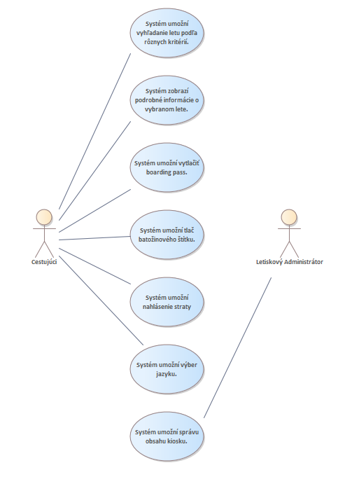

Štruktúrovaný Use Case (detail)
UC01
Názov prípadu použitia | Vyhľadať let
Identifikácia prípadu použitia | UC01
Účel prípadu použitia | Poskytnúť cestujúcemu možnosť vyhľadávať lety podľa kritérií a zobraziť detailné informácie o vybranom lete.
Kontext | Cestujúci príde ku kiosku, pretože si potrebuje overiť informácie o svojom lete (napr. čas odletu, gate, terminál alebo stav letu). Na úvodnej obrazovke zvolí možnosť pre zobrazenie letových informácií. Systém mu umožní vyhľadávať lety pomocou rôznych kritérií (číslo letu, destinácia, čas). Po vyhľadaní sa zobrazí zoznam výsledkov s možnosťou prejsť na detail konkrétneho letu, kde získa všetky potrebné aktuálne informácie.
Primárny aktér | A01 – Cestujúci
Pomocný aktér | –
Vstupné podmienky | Aplikácia kiosku je spustená a pripravená na interakciu. Kiosk má prístup k aktuálnym údajom o letoch zo systému letových informácií. Cestujúci sa je na úvodnej obrazovke kiosku.
Výstupné podmienky | Zobrazený zoznam letov zodpovedajúcich zadaným kritériám. Pri neúspešnom vykonaní systém zobrazí chybové hlásenie (napríklad neplatné kriteria) a vráti ho na úvodnú obrazovku.
Hlavný scenár | Krok | Rola | Akcia
 | 1 | Aktér | Cestujúci zvolí funkciu „Vyhľadať let“.
 | 2 | Systém | Zobrazí formulár na vyhľadávanie letov.
 | 3 | Aktér | Zadá jedno alebo viac kritérií (napr. číslo letu alebo destináciu) a potvrdí vyhľadávanie.
 | 4 | Systém | Overí správnosť zadaných údajov a spustí vyhľadávanie.
 | 5 | Systém | Zobrazí výsledky: zoznam letov zoradený podľa času, s uvedením destinácie, terminálu, gate a stavu letu.
 | 6 | Aktér | Vyberie konkrétny let zo zoznamu na zobrazenie detailu.
 | 7 | Systém | Zobrazí detailné informácie o vybranom lete.
 | 8 | Aktér | Prezrie si informácie a môže ukončiť proces, vrátiť sa späť
Alternatívny scenár | Krok | Rola | Akcia
 | 4a1 | Systém | Zistí neplatný vstup (napr. nesprávny formát čísla letu).
 | 4a2 | Systém | Zobrazí chybové hlásenie a zvýrazní polia, ktoré treba opraviť; zostáva na formulári (návrat na krok 3).
 | 4b1 | Systém | Zistí, že online dáta nie sú dostupné (timeout, výpadok).
 | 4b2 | Systém | Označí výsledky ako „zobrazené z offline databazy – údaje nemusia byť aktuálne“
 | 4b3 | Aktér | Rozhodne sa, či chce pokračovať s cache údajmi alebo ukončiť proces.
 | 4b4 | Systém | Ak používateľ zvolí túto možnosť, pokračuje zobrazením zoznamu letov (krok 5).
 | 5b1 | Systém | Nenašiel žiadne zodpovedajúce lety.
 | 5b2 | Systém | Zobrazí informáciu „Nenašli sa žiadne výsledky“ a ponúkne úpravu/rozšírenie filtrov (návrat na krok 3).

Štrukturovaný UC diagram:
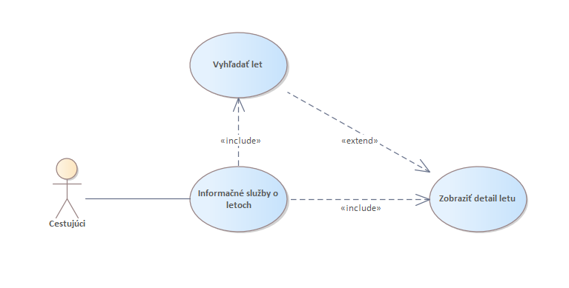

Diagram aktivít:
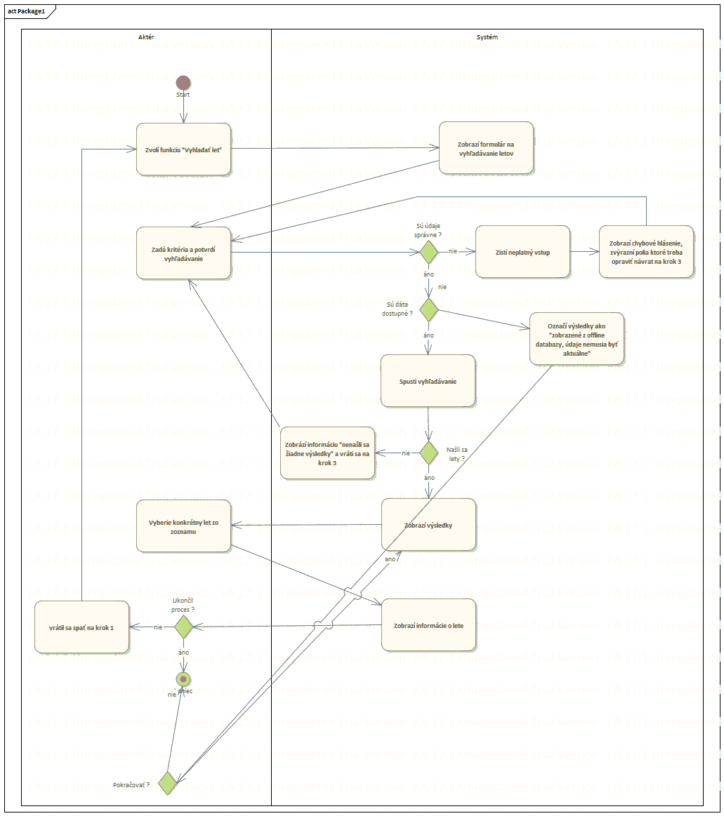

UC02.1
Názov prípadu použitia | Vytlačiť boarding pass
Identifikácia prípadu použitia | UC02.1
Účel prípadu použitia | Umožniť cestujúcemu získať vytlačený boarding pass pre svoj let prostredníctvom letiskového kiosku bez asistencie personálu.
Kontext | Cestujúci príde ku kiosku, aby si vytlačil boarding pass k už existujúcej rezervácii letu. Na úvodnej obrazovke zvolí funkciu pre tlač boarding passu. Systém mu umožní zadať rezervačný kód alebo naskenovať QR kód z elektronickej letenky, následne overí údaje v check-in systéme a po potvrdení cestujúcim vytlačí boarding pass.
Primárny aktér | A01 – Cestujúci
Pomocný aktér | –
Vstupné podmienky | Aplikácia kiosku je spustená a pripravená na interakciu. Kiosk má prístup k check-in systému a pripojenú funkčnú tlačiareň s dostatkom papiera. Cestujúci sa nachádza na úvodnej obrazovke kiosku.
Výstupné podmienky | Boarding pass bol úspešne vytlačený a cestujúci je o tom informovaný. Systém môže zaznamenať záznam o vykonanej transakcii. Boarding pass nebol vytlačený (napr. neplatný kód, chyba tlačiarne). Cestujúci dostane chybové hlásenie a proces je ukončený alebo je mu ponúknutý návrat na úvodnú obrazovku.
Hlavný scenár | Krok | Rola | Akcia
 | 1 | Aktér | Cestujúci na úvodnej obrazovke zvolí funkciu „Vytlačiť boarding pass“.
 | 2 | Systém | Zobrazí formulár na zadanie rezervačného kódu a možnosť naskenovania QR kódu.
 | 3 | Aktér | Zadá rezervačný kód alebo priloží QR kód k čítačke a potvrdí pokračovanie.
 | 4 | Systém | Overí formát zadaného kódu/QR a odošle požiadavku na overenie rezervácie do check-in systému
 | 5 | Systém | Po odpovedi, systém zobrazí súhrn rezervácie (meno cestujúceho, číslo letu, destináciu, dátum a čas odletu, sedadlo).
 | 6 | Aktér | Skontroluje zobrazené údaje a potvrdí tlač boarding passu.
 | 7 | Systém | Odošle požiadavku na tlač boarding passu do tlačiarne kiosku.
 | 8 | Systém | Po úspešnej tlači zobrazí hlásenie „Boarding pass bol úspešne vytlačený.“
 | 9 | Aktér | Vezme vytlačený boarding pass a môže ukončiť proces alebo sa vrátiť na úvodnú obrazovku.
Alternatívny scenár | Krok | Rola | Akcia
 | 4a1 | Systém | Zistí, že zadaný rezervačný kód alebo QR kód má neplatný formát alebo je neúplný.
 | 4a2 | Systém | Zobrazí chybové hlásenie (napr. „Neplatný rezervačný kód“) a zvýrazní pole, ktoré je potrebné opraviť a zostáva na obrazovke zadania kódu (návrat na krok 3).
 | 4b1 | Systém | Pri odosielaní požiadavky do systému nastane chyba komunikácie (timeout, výpadok).
 | 4b2 | Systém | Zobrazí hlásenie: „Overenie rezervácie nie je momentálne dostupné. Prosím, kontaktujte personál.“
 | 4b3 | Systém | Vráti na úvodnú obrazovku
 | 7a1 | Systém | Zistí chybu tlačiarne (napr. nedostatok papiera, zablokovaný papier, neodpovedá zariadenie).
 | 7a2 | Systém | Zobrazí hlásenie: „Boarding pass sa nepodarilo vytlačiť z dôvodu chyby tlačiarne. Prosím, kontaktujte personál.“
 | 7a3 | Systém | Zaznamená incident pre administrátora a vráti používateľa na úvodnú obrazovku.
Štrukturovaný UC diagram: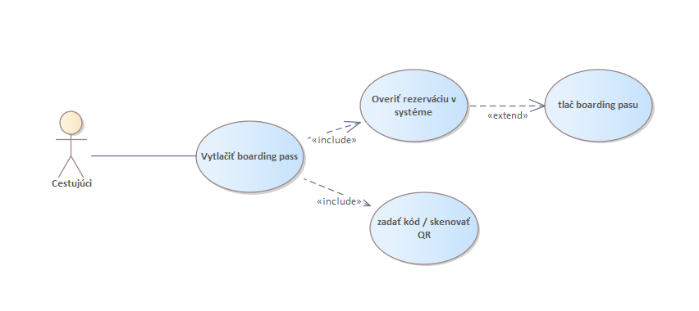

Diagram aktivít
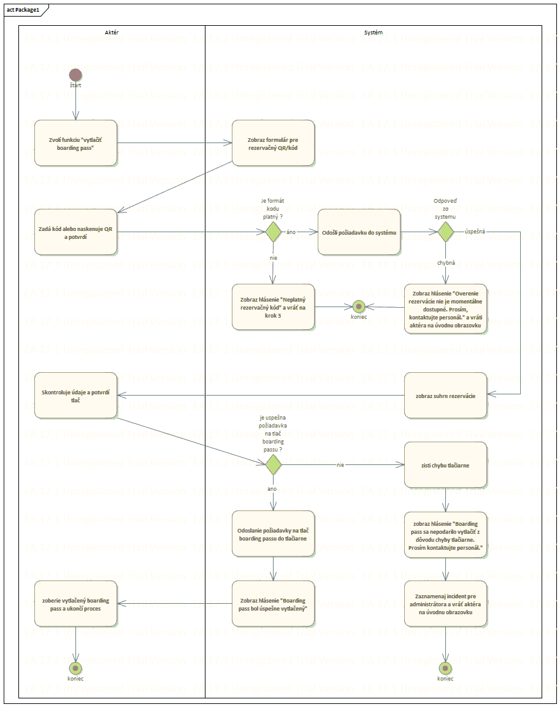

UC03.2
Názov prípadu použitia | Zmeniť jazyk rozhrania
Identifikácia prípadu použitia | UC03.2
Účel prípadu použitia | Umožniť cestujúcemu zvoliť si jazyk, v ktorom bude celé rozhranie kiosku zobrazované (napr. SK/EN).
Kontext | Cestujúci pristúpi ku kiosku, ale aktuálny jazyk rozhrania mu nevyhovuje (napr. je nastavená slovenčina a on chce angličtinu). Na úvodnej obrazovke zvolí zmenu jazyka, vyberie požadovaný jazyk zo zoznamu a systém okamžite prepne všetky texty do zvoleného jazyka.
Primárny aktér | A01 – Cestujúci
Pomocný aktér | –
Vstupné podmienky | Aplikácia kiosku je spustená a zobrazuje úvodnú obrazovku v predvolenom jazyku. V systéme sú nainštalované jazykové balíky (napr. SK, EN).
Výstupné podmienky | Rozhranie kiosku je zobrazené v jazyku, ktorý si cestujúci zvolil alebo jazyk sa nezmení (napr. chyba pri načítaní jazykového balíka) a systém zostane v pôvodnom jazyku, pričom zobrazí chybové hlásenie.
Hlavný scenár | Krok | Rola | Akcia
 | 1 | Aktér | Cestujúci pristúpi ku kiosku a na úvodnej obrazovke zvolí funkciu „Zmeniť jazyk“ / ikonu jazyka.
 | 2 | Systém | Zobrazí zoznam dostupných jazykov (napr. Slovenčina, English).
 | 3 | Aktér | Vyberie požadovaný jazyk zo zoznamu.
 | 4 | Systém | Načíta jazykový balík pre zvolený jazyk.
 | 5 | Systém | Prepne všetky texty rozhrania do zvoleného jazyka a zobrazí úvodnú obrazovku v novom jazyku.
 | 6 | Aktér | Pokračuje v používaní kiosku v novom jazyku.
Alternatívny scenár | Krok | Rola | Akcia
 | 4a1 | Systém | Zistí chybu pri načítaní jazykového balíka (chýbajúci alebo poškodený jazykový súbor).
 | 4a2 | Systém | Zobrazí hlásenie: „Jazyk sa nepodarilo zmeniť. Rozhranie zostáva v aktuálnom jazyku.“
 | 4a3 | Systém | Zostane v pôvodnom jazyku a vráti sa na úvodnú obrazovku.

Štrukturovaný UC diagram
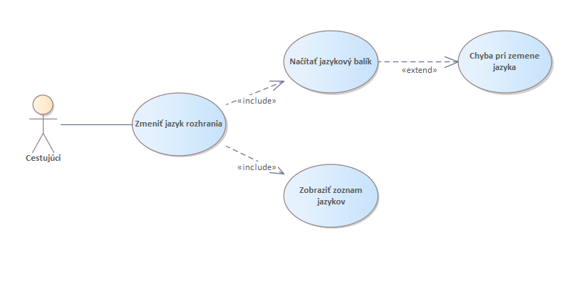

Diagram aktivít
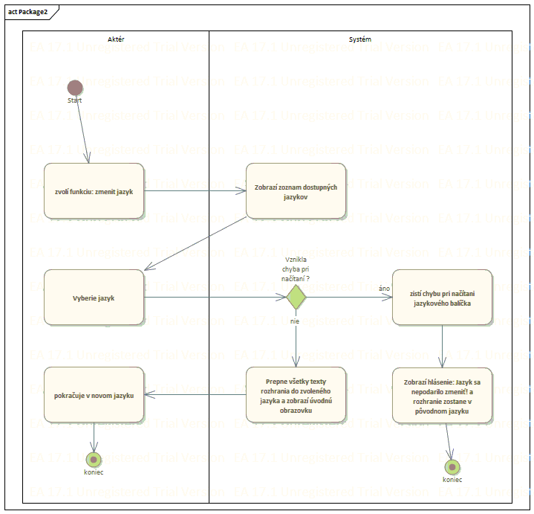

Diagram tried
